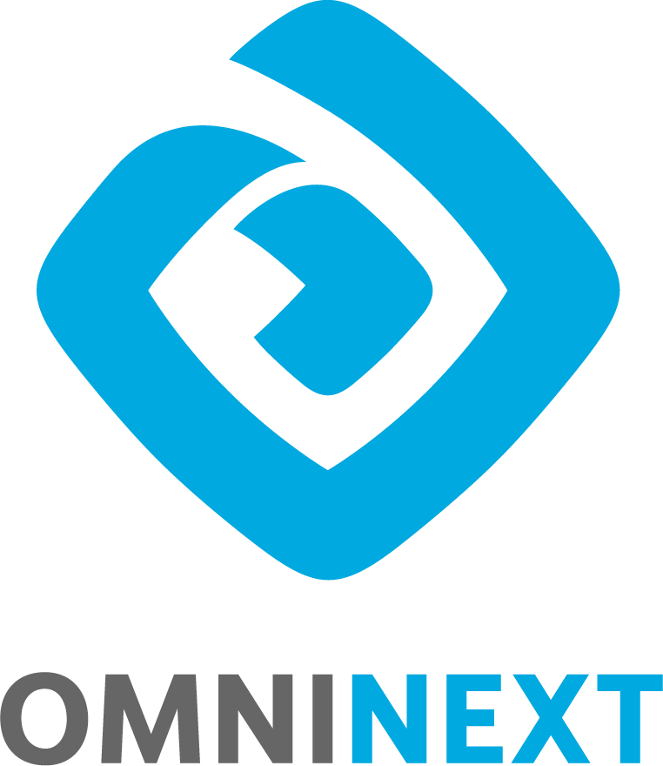

la società Omninext holding è alla ricerca di 1 Mobile developer
Omninext, gruppo dedito all’innovazione ed impegnato in diversi progetti di Ricerca e Sviluppo e soluzioni business / consumer che cambino radicalmente l’attuale panorama di settori come:
- fintech
- delivery & logistica
- energie rinnovabili
- machine learning
- economia circolare
- e altro ancora

ricerca Developer per il team Mobile dedito allo sviluppo di applicazioni sia full native che cross-platform, centrati sull’User eXperience e sulla cura del design, senza trascurare performance e scalabilità (avendo come fondamento architettura serverless); la risorsa deve essere in grado di utilizzare almeno uno dei seguenti linguaggi: Swift, Kotlin, Dart (Flutter).

Quello che offriamo:
- Possibilità di crescita professionale: valutiamo innanzitutto capacità, attitudine e quello che può potenzialmente essere il reale contributo che porterai all’azienda;
- Accesso a certificazioni e corsi: potrai sostenere esami ed ottenere certificazioni, spese coperte dall’azienda, negli ambiti di maggior interesse (es. AWS/GCP Certification) o anche sottoporre una proposta personalizzata di formazione.
- Progetti stimolanti: grazie alla moltitudine di progetti, sia R&D che commerciali, ogni singolo team affronta una varietà di sfide diverse ponendosi obiettivi sempre più complessi; questo ci permette di evitare il rischio di ricadere nella routine e nella ripetizione di attività e task;
- Innovativi per davvero: non è un modo di dire! Oltre che nello sviluppo di soluzioni, l’innovazione in Omninext passa, logicamente, anche attraverso le tecnologie impiegate nel lavoro quotidiano. In ambito Mobile, i nostri ultimi progetti hanno architetture fondate su programmazione reattiva e dichiarativa (es.: SwiftUI, Jetpack Compose e il già menzionato Flutter);
- Colleghi di talento: puntando sull’eccellenza, in Omninext troverai sempre occasioni per imparare - e per trasmettere - conoscenza, accelerando la tua crescita professionale;
- Supporto e sostegno: in Omninext crediamo profondamente nel team-play e nel principio di responsabilità, individuale e collettiva. Potrai sempre contare sul supporto dei colleghi e la difficoltà del singolo sarà sempre qualcosa di cui si farà carico il team e quindi, per esteso, l’azienda tutta;

Le qualità che ricerchiamo in un candidato:
- Passione e concretezza: ami lo sviluppo e la programmazione, ti impegni sempre per migliorare le soluzioni trovate ma senza mai perdere di vista l’obiettivo della delivery;
- Autonomia e affidabilità: sai muoverti indipendentemente per analizzare i task e individuare le necessarie risorse per svolgerli così come previsto ma sai anche fermarti, chiedere e dare aiuto per garantire il procedere dello sviluppo;
- Entusiasmo: sei pronto ad offrire suggerimenti e idee ma sai accettare critiche motivate. Cerchi sempre di migliorare il codice e di proporre soluzioni e algoritmi puliti e che rispettino i principi di buona programmazione ma, allo stesso tempo, sai ascoltare le indicazioni e le critiche costruttive dei tuoi Senior e rispettare limiti e prescrizioni concordate dai Lead;
- Team-play e focus all’obiettivo: vai oltre il semplice “dovere”, sei disponibile sempre ad interfacciarti con i colleghi, del tuo e di altri Team. Fai quanto necessario per raggiungere gli obiettivi aziendali concordati collettivamente e cerchi il confronto, sempre nel rispetto dei colleghi e del lavoro. Sei curioso e spinto dalla voglia di fare sempre meglio, indagando nuove tecnologie, linguaggi, soluzioni e servizi.
- Sei il candidato che stiamo cercando se: hai competenze in almeno uno dei tre ambienti di riferimento (iOS / Android e/o Flutter); sai utilizzare strumenti di versioning (git); hai una buona padronanza della lingua inglese (scritta e parlata).

Requisiti:
- Laurea in Ingegneria;
- dimostrata capacità di lavorare in una squadra con esperienza di supervisione;
- forte etica del lavoro e capacità di lavorare in un ambiente veloce;
- buona padronanza della lingua inglese (B2-C1).

Tipologia di rapporto:
In base alla seniority della figura

Sede di lavoro:
Bari, Roma , Milano

Altre informazioni:
https://www.omninext.it/it

Per candidarsi:
inviare il proprio cv aggiornato a: recruiting@omninext.it entro il 01/06/2020
inserendo in oggetto “Rif. Contatto Ufficio Placement Politecnico di Bari”

Il CV dovrà contenere l’autorizzazione al trattamento dei dati personali ai sensi del D. Lgs. n. 196/2003 e ss.mm. e ii. e dell’art. 13 GDPR (Regolamento UE 2016/679) ed attestazione di veridicità ai sensi del DPR n.445/2000.
Il presente annuncio è rivolto ad ambo i sessi, ai sensi della normativa vigente.

